【令和８年度】 伊勢崎市まちなか地域おこし協力隊 募集要項
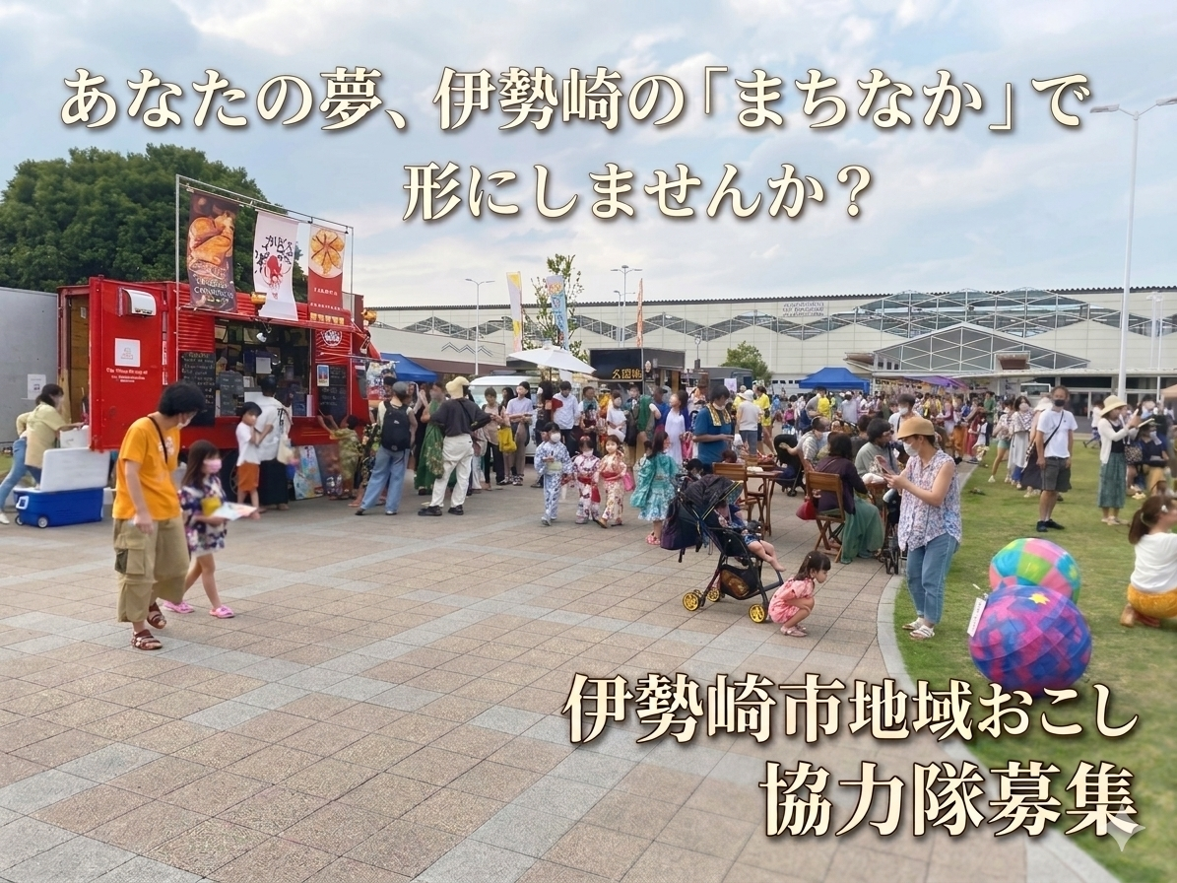
募集の目的
伊勢崎市は、群馬県内では４番目に人口規模が大きく２０万人を超える自治体であり、首都圏へのアクセスも良く、自然と都市が共生するまちです。しかし、郊外幹線道路の整備による地元小売飲食店の郊外への移行や廃業、地域住民の少子高齢化等が進み、まちなかとよばれる駅周辺の中心市街地は空洞化が進み、経済活力が低下しています。
そんな中、市では”まちなか”の経済活力向上のため、官民が連携して「まちなか活性化支援会議」を組織し、家族連れで賑わう定例マルシェ「いせさき楽市」を開催したり、月１でまちなか活性化人財を育成するための「いせさきまちなか未来学校」を開催したりなど、まちなかでの活動に取り組んできました。
また、令和７年度に新保健センター「くわまるプラザ」が開業し、今後、図書館を含む複合施設となるにぎわい創出拠点が建設させる予定であるなど、今までにないほどまちなかの賑わい創出の機運が高まっている状況です。
まちなかに新しい人の流れ、経済の流れが生まれつつある中、更なるまちなかの賑わい創出のためには、まちなかでの開業が増え、持続的な経済活力の向上が必要であると考えています。そこで、まちなかで開業し、退任後も一緒にまちなかを楽しんでいただける協力隊員を募集することとしました！
求めているのは、単なる「作業の担い手」ではありません。「将来叶えたい夢やビジネスのアイデアが あり、その実現に向けて圧倒的な熱量を持っている人」です。 業種や職種の指定はありません。夢や挑戦が、結果として伊勢崎市のまちなかに新しい経済の風を吹き込み、地域を元気にする。そんな相乗効果を生み出せる、熱い想いを持ったチャレンジャーを募集します。

あなたの夢を、伊勢崎の「まちなか」で形にしませんか?

業務概要
伊勢崎市の”まちなか(伊勢崎駅・境町駅周辺)”で開業（起業）を主軸としながら「まちなか」の活性化＝まちを盛り上げる活動に取り組んでいただける隊員を募集します。

【具体的な取り組み事例（イメージ）】
〇公共空間（広場、道路、公園など）の利活用
例：まちなかのオープンスペースを活用したマーケット（市場）の定期開催、キッチンカーを集めたイ ベントの企画、エリア価値を高める実証実験の実施など。

〇空き物件の調査・活用
例：まちなかの空き店舗・空き家のリサーチ、物件オーナーと出店希望者のマッチング、自ら空き物件 をリノベーションした店舗（カフェ、コワーキング、アトリエ、ショップ等）の開業など。

〇まちなかの情報発信・コミュニティ形成
例：自身の挑戦のプロセスを SNS や Web で発信し、伊勢崎のまちなかにファンや新しいプレイヤー を呼び込む活動。

こちらに記載した内容は取り組み事例の参考です。自身で自発的に目標を設定し、達成に向けて必要となる事項に率先して取り組んでいただきます。

募集人数
１名

応募条件
（１）３大都市圏内又は指定都市等（過疎地域等を除く）に現に住所を有している方、または、他の地方公共団体において、地域おこし協力隊等として２年以上活動し、かつ解職の日から１年以内の方で、委嘱後に本市へ住民票を異動し居住することができる方。
※３大都市圏：埼玉県、千葉県、東京都、神奈川県、岐阜県、愛知県、三重県、京都府、大阪府、兵庫県及び奈良県。
（２）Word,Excel,PowerPointなどの基本的な操作ができる人
（３）普通自動車運転免許を取得している人（採用までに取得見込も含む）
（４）任期中に開業する意思がある人
（５）退任後も、本市のまちなかで活動し続ける意欲のある人
（６）SNSの利用経験のある人
（７）地域のために活動する意欲があり、誠実に行動できる人
（８）応募時点で１８歳以上である人
(９)地方公務員法第１６条に規定する欠格条項に該当しない人

雇用関係の有無
なし
※伊勢崎市長が伊勢崎市まちなか地域おこし協力隊員として委嘱します。
※伊勢崎市まちなか地域おこし協力隊設置要綱に基づきます。

委嘱期間
令和９年４月１日から令和１０年３月３１日まで（予定）
※１年毎の契約更新で、最長３年まで延長可能です。
※市は、隊員が地域の一員としてふさわしくないと判断した場合は、任用期間中であってもその職を解くことができるものとします。

勤務時間
月１２０時間以上

活動場所
伊勢崎市内のまちなか（中心市街地活性化基本計画（伊勢崎市または境町）に定める中心市街地）
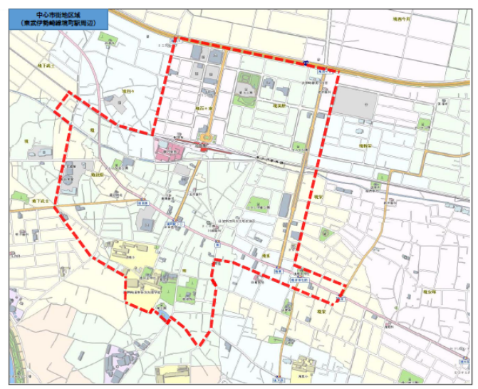
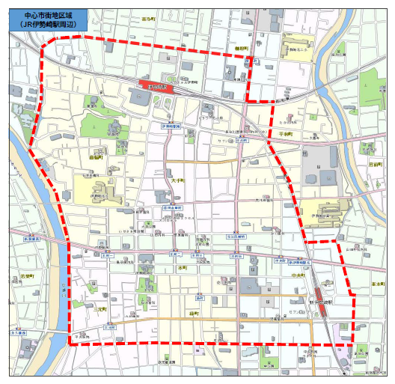
報酬
（１）委託料（人件費分）上限３５０万円（月額上限２９１，６００円。端数分は年度末に調整。）
※月の活動時間が１２０時間に満たない場合は、実活動時間に応じて算出した額を支給します。
（２）委託料（活動費分）上限２００万円（年間）
・住宅及び駐車場の賃借料：月額５万円以内
・車両借上料：月額３万円（定額）
・通信に係る経費：月額６千円（定額）
・パソコン借上料：月額４千円（定額）
・その他必要な経費：実費
※１ 活動に使用するパソコンや携帯電話は隊員各自で用意していただきます
※２ 市内の移動には自動車が不可欠です。活動には隊員の自家用車を使用していただきます

活動報告
市の担当課である産業経済部商工労働課まちなか活性化係と連携を図り、月に２回程度、隊員の活動等に関する意見交換等を行います。この他、市からの依頼に基づき、まちなか活性化支援会議等に出席していただき、活動報告を行っていただきます。

兼業・副業
地域おこし協力隊の活動に支障のない範囲で可能です。

住居
民間の賃貸住宅等を隊員自身で契約していただきます。住居費は月額５万円まで活動費から支出可能です。
※敷金・礼金・光熱費等については隊員の自己負担となります。
※住居の紹介を希望する場合は、「まちなか活性化支援会議」の構成団体が斡旋を行います。

福利厚生
市との雇用契約を結ばないため、健康保険と国民年金は各自の負担となります。

サポート体制
◎「まちなか活性化支援会議」
まちなかにおける経済活力向上による地域課題の解決を支援するために活動する、商工労働課が事務局を務める官民連携の組織です。メンバーの専門性を活かし、隊員の活動を多方面からサポートします。
（参加団体） 北地区区長会、南地区区長会（以上、地域団体）、伊勢崎商工会議所、群馬伊勢崎商工会（以上、商工団体）、アイオー信用金庫（金融機関）、合同会社ISESAKI LOVERS（まちづくり会社）、群馬県宅地建物取引業協会伊勢崎支部（不動産団体）、伊勢崎市
（サポート内容）⑴商工団体による創業相談
⑵金融機関による事業計画書作成支援
⑶不動産団体による物件探し支援
⑷支援事業者によるまちなか開業に対するアドバイス、人脈作り支援、周知協力
⑸市による補助金申請支援 など

◎「協力隊活動支援事業者」
市と業務委託契約を結んだ協力隊活動支援事業者が、日々の活動の相談、創業に向けたアドバイス、事業実施への協力など、協力隊活動を支援します。

応募・選考
（１）事前相談
オンラインツール Zoom を活用した個別説明会を、令和８年１０月１日（木）から11月13日（金）まで受け付けますので、ご希望の方は市ホームページの専用応募フォームから申し込みをお願いします。
※後日、担当者から日程調整のご案内をお送りします。
※事前相談は、応募にあたっての必須条件ではありません。
（２）応募
①「伊勢崎市まちなか地域おこし協力隊員応募用紙」に必要事項を記入の上、提出書類を揃えて市ホームページの専用応募フォーム、E-mail、郵送又は持参により提出してください。
※持参の場合は、平日の午前９時から午後５時までの間にお越しください。
②提 出 先：〒３７２-８５０１ 群馬県伊勢崎市今泉町2-410（伊勢崎市役所北館２階）
伊勢崎市産業経済部商工労働課あて
Email：shoukou@city.isesaki.lg.jp
③提出書類：⑴伊勢崎市まちなか地域おこし協力隊応募用紙
⑵住民票の写し（原本）
⑶普通自動車運転免許証の写し（表裏）
※⑵⑶についてはオンラインでの応募の場合は写真等添付。２次審査に進んだ方のみ原本をご提出いただきます。
※提出された書類は返却いたしません。
④応募締切：令和８年11月２０日（金）

（３）選考
選考は１次審査(書類)、２次審査(面接)によって行います。

◎第１次審査【書類審査】
提出された書類を審査し、選考結果をメールおよび通知文により応募者全員にお知らせします。合否結果については１１月下旬頃を予定しております。

◎第２次審査【面接審査】
第１次審査を通過した方に対して、伊勢崎市内で個人面接を行います。なお、面接日及び面接場所については、第１次審査合格者にメール及び通知文によりお知らせします。
(注意)面接にかかる費用(交通費・宿泊費)は、原則、ご自身で負担いただきます。

◎委嘱の決定
第２次審査者全員に対して、メール及び通知文で合否をお知らせします。合否結果については１２月下旬頃を予定しております。

（４）活動開始
２０２７年４月１日（水）を想定

その他
応募や活動内容等について不明な点がありましたら、下記までご連絡ください。

伊勢崎市産業経済部商工労働課 まちなか活性化係 田村・松﨑・矢島
住所 : | 〒372-8501 群馬県伊勢崎市今泉町二丁目410
TEL : | 0270-27-８８０７
FAX : | 0270-23-7382
E-mail : | shoukou@city.isesaki.lg.jp

